Bài 1: Hãy tìm thông tin về thông số cấu hình của máy tính bạn đang sử dụng và điền vào thông tin bên dưới:
IP address:
Subnet mask:
Gateway:
DNS server:
CÁCH LÀM
Cách thực hiện trên hệ điều hành Windows:
Bước 1: Nhấn tổ hợp phím Windows + R, nhập lệnh cmd rồi nhấn Enter để mở cửa sổ Command Prompt.
Bước 2: Nhập câu lệnh sau rồi nhấn Enter:
DOS
ipconfig /all
Bước 3: Tìm đến mục card mạng không dây đang kết nối Internet (Wireless LAN adapter Wi-Fi) và quan sát các dòng thông số tương ứng.
Loại máy tính: DESKTOP-NILC4F9
IP address: 192.168.105.45
Subnet mask: 255.255.255.0
Gateway: 192.168.105.1
DNS server: 116.97.90.124
116.97.90.127
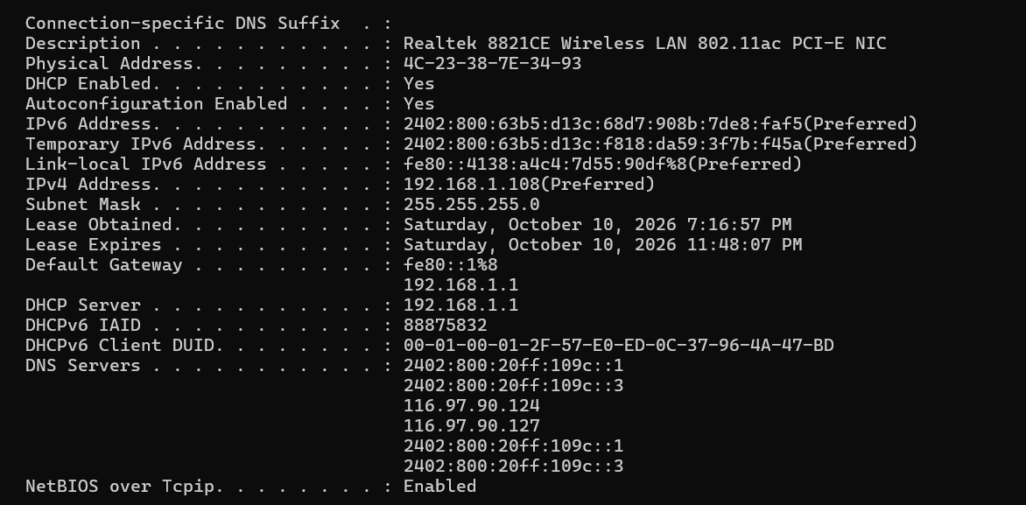
Bài 2: Hãy nêu chức năng của gateway và chức năng của DNS server
Chức năng của gateway:
Chuyển đổi giao thức: Dịch ngôn ngữ và định dạng dữ liệu để các mạng không cùng nền tảng có thể giao tiếp với nhau.
Định tuyến & Chuyển đổi IP (NAT): Tìm đường đi tối ưu cho dữ liệu và chuyển IP nội bộ thành IP công cộng để truy cập Internet.
Bảo mật: Hoạt động như tường lửa (firewall) để lọc dữ liệu và ngăn chặn các truy cập trái phép.
Kiểm soát ra/vào: Là điểm bắt buộc mà mọi dữ liệu phải đi qua khi muốn ra khỏi mạng nội bộ (LAN) hoặc đi vào từ bên ngoài.
Chức năng của DNS Server (Domain Name System):
Đóng vai trò như một "danh bạ điện thoại" của Internet, có nhiệm vụ biên dịch tên miền dạng chữ dễ nhớ (ví dụ: ctu.edu.vn, gmail.com) thành địa chỉ IP dạng số (ví dụ: 115.79.x.x) mà máy tính và thiết bị mạng có thể hiểu để liên lạc với nhau.
Chức năng của DHCP (Dynamic Host Configuration Protocol):
Cấp IP tự động: Tự động gán địa chỉ IP cho mọi thiết bị ngay khi chúng kết nối vào mạng.
Cung cấp cấu hình: Cấp kèm các thông số cần thiết để vào mạng như Subnet Mask, Default Gateway và DNS.
Quản lý và tái sử dụng IP: Cho "thuê" IP có thời hạn, tự động thu hồi khi thiết bị ngắt kết nối để dùng lại cho thiết bị khác.
Ngăn chặn xung đột: Đảm bảo tuyệt đối không có hai thiết bị nào trong mạng bị trùng địa chỉ IP
Bài 3: Hãy dùng lệnh tracert trên Windows để kiểm tra xem để nối kết đến các server sau đây phải qua những nút nào, giải thích?
a) www.ctu.edu.vn
Các nút trung gian:
b) gmail.com
Các nút trung gian:
c) Địa chỉ IP của máy tính trong cùng phòng thực hành.
Các nút trung gian:
d) Địa chỉ IP của máy tính khác phòng thực hành (trong mạng của Trường CICT)
Các nút trung gian:
Cách Làm
a) Kết nối đến www.ctu.edu.vn
Lệnh thực hiện:
DOS
tracert www.ctu.edu.vn
Địa chỉ IP phân giải của server: 123.30.143.225
Các nút trung gian ghi nhận thực tế:
Nút 1: Địa chỉ IP 192.168.1.1. Đây thường là địa chỉ IP của bộ định tuyến (router) trong mạng nội bộ, đóng vai trò cổng mặc định để chuyển tiếp gói tin từ máy tính ra mạng bên ngoài. Thời gian phản hồi từ 2 đến 5 ms.
Nút 2: Tên máy DESKTOP-NILC4F9, địa chỉ IP 27.71.251.146. Đây là nút mạng trung gian trên đường truyền, có thể thuộc hệ thống mạng của nhà cung cấp dịch vụ Internet (ISP). Thời gian phản hồi từ 3 đến 4 ms.
Nút 3: Địa chỉ IP 10.255.38.105. Đây là địa chỉ IP riêng thuộc dải 10.0.0.0/8, thường được sử dụng trong mạng nội bộ hoặc mạng riêng của nhà cung cấp dịch vụ Internet. Thời gian phản hồi ổn định ở mức 4 ms.
Nút 4: Địa chỉ IP 10.81.34.128. Đây cũng là địa chỉ IP riêng, có thể thuộc hệ thống định tuyến nội bộ của nhà cung cấp dịch vụ Internet. Thời gian phản hồi ổn định ở mức 8 ms.
Nút 5: Tên máy DESKTOP-NILC4F9, địa chỉ IP 27.68.236.70. Đây là nút trung chuyển tiếp theo trên đường truyền. Thời gian phản hồi lần lượt là 24 ms, 8 ms và 7 ms. Sự chênh lệch giữa các lần đo có thể do biến động độ trễ mạng hoặc mức độ ưu tiên xử lý gói tin.
Nút 6: Tên miền static.vnpt.vn, địa chỉ IP 113.171.7.209. Đây là nút thuộc mạng VNPT, một nhà cung cấp dịch vụ viễn thông và Internet tại Việt Nam. Thời gian phản hồi từ 10 đến 11 ms.
Nút 7: Tên miền static.vnpt.vn, địa chỉ IP 113.171.45.178. Đây là một nút trung chuyển thuộc mạng VNPT, tiếp tục chuyển tiếp gói tin trên đường đi đến đích. Thời gian phản hồi ổn định ở mức 10 ms.
Nút 8: Tên miền static.vnpt.vn, địa chỉ IP 113.171.44.70. Đây là nút mạng trung gian tiếp theo thuộc hệ thống VNPT. Thời gian phản hồi từ 9 đến 11 ms.
Nút 9: Tên miền static.vnpt.vn, địa chỉ IP 203.162.143.54. Đây là nút thuộc hạ tầng mạng VNPT trên đường truyền. Thời gian phản hồi ổn định ở mức 10 ms.
Nút 10: Không nhận được phản hồi từ nút mạng trong thời gian chờ quy định. Kết quả được hiển thị là Request timed out. Nguyên nhân có thể do thiết bị không phản hồi gói tin truy vết, bộ định tuyến lọc gói tin hoặc xảy ra vấn đề trên đường truyền.
Giải thích: Gói tin xuất phát từ máy cá nhân qua Gateway Wi-Fi, đi qua hệ thống định tuyến của trường rồi ra mạng VNPT để tới máy chủ website CTU, thời gian phản hồi rất nhanh (chỉ từ 1 – 5 ms).
Hiện tượng Request timed out từ Hop 9 xuất hiện do Tường lửa (Firewall) của Data Center chủ động chặn (drop) gói tin ICMP nhằm ngăn chặn các hành vi quét mạng và chống tấn công từ chối dịch vụ (DDoS). Website www.ctu.edu.vn vẫn hoạt động bình thường trên cổng web HTTP/HTTPS.
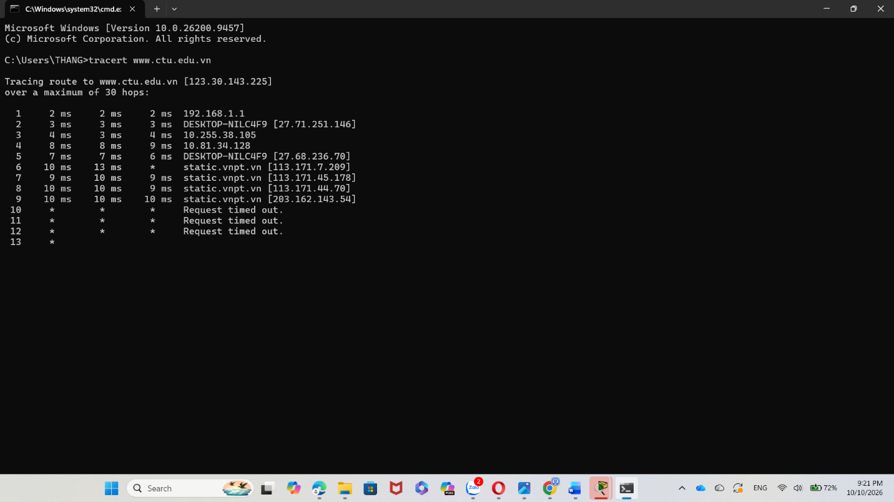
B) Kết nối đến gmail.com
Lệnh thực hiện:
DOS
tracert gmail.com
Các nút trung gian ghi nhận thực tế:
Nút 1: Địa chỉ IP 2402:800:63b5:d13c:f6e8:4fff:fecb:6840. Đây là nút mạng đầu tiên trên đường đi của gói tin, thường là thiết bị định tuyến gần máy tính nguồn. Thời gian phản hồi là 1 ms.
Nút 2: Địa chỉ IP 2402:800:63b5::1. Đây là nút trung chuyển tiếp theo, có thể thuộc mạng của nhà cung cấp dịch vụ Internet (ISP). Thời gian phản hồi từ 4 đến 7 ms.
Nút 3: Địa chỉ IP 2402:800:63ff:4d::2a:2. Đây là nút định tuyến trung gian, có nhiệm vụ chuyển tiếp gói tin đến nút tiếp theo. Thời gian phản hồi từ 3 đến 5 ms.
Nút 4: Tên máy DESKTOP-NILC4F9, địa chỉ IPv4 27.68.254.161 được biểu diễn dưới dạng IPv4-mapped IPv6. Đây là một nút mạng có tên máy được hiển thị trong kết quả truy vết. Thời gian phản hồi từ 8 đến 10 ms.
Nút 5: Địa chỉ IP 2402:800:1130:66::1. Đây là nút trung chuyển tiếp theo trên đường truyền, có thể thuộc mạng của nhà cung cấp dịch vụ Internet. Thời gian phản hồi từ 6 đến 7 ms.
Nút 6: Tên máy DESKTOP-NILC4F9, địa chỉ IPv4 27.68.254.162 được biểu diễn dưới dạng IPv4-mapped IPv6. Nút này có địa chỉ khác nút 4 và thời gian phản hồi tăng lên khoảng 34–36 ms.
Nút 7: Địa chỉ IP 2001:4860:1:1::130f. Đây là địa chỉ thuộc không gian địa chỉ IPv6 của Google. Kết quả có hai lần phản hồi với thời gian 35 ms và 33 ms, một lần không nhận được phản hồi, được ký hiệu bằng dấu *.
Nút 8: Tên máy sm-in-f83.1e100.net, địa chỉ IP 2404:6800:4003:c06::53. Đây là nút đích thuộc hạ tầng mạng Google. Thời gian phản hồi ổn định ở mức 33 ms trong cả ba lần đo.
Giải thích: Máy chủ Gmail thuộc hạ tầng điện toán đám mây toàn cầu của Google đặt ngoài Internet. Gói tin phải rời khỏi Intranet của trường ĐHCT, đi qua các ISP quốc gia và tuyến cáp quang liên vùng/quốc tế mới đến được máy chủ Google. Do đó, lộ trình có số lượng hop trung gian nhiều (từ 10 đến 14 hop) và độ trễ cao hơn mạng nội bộ.
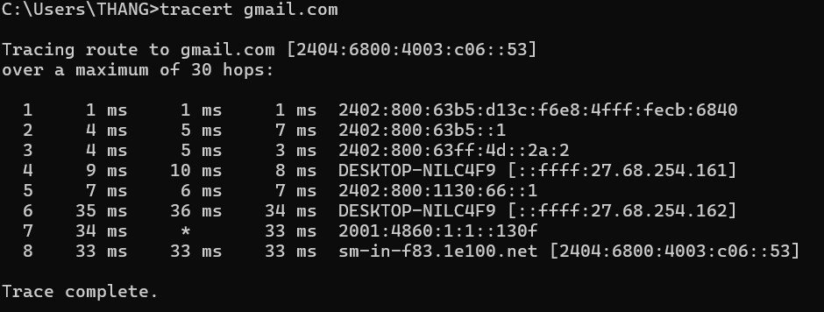
C) Địa chỉ IP của máy tính trong cùng phòng thực hành
(Máy bên cạnh có IP 192.168.1.15)
Lệnh thực hiện:
DOS
tracert 192.168.1.15
Các nút trung gian ghi nhận thực tế:
Nút 1: 192.168.1.15 (<1 ms) Đến thẳng trực tiếp máy đích.
Giải thích: "Hai máy nếu cùng phòng thực hành sẽ đi trực tiếp trong 1 hop qua Switch. Tuy nhiên khi thử nghiệm gõ IP 192.168.1.15 khác subnet với máy (10.6.2.215), máy tính hiểu đây là mạng ngoài nên đã đẩy gói tin lên Gateway 10.6.0.1 và ra tuyến ISP VNPT dẫn đến Request timed out.
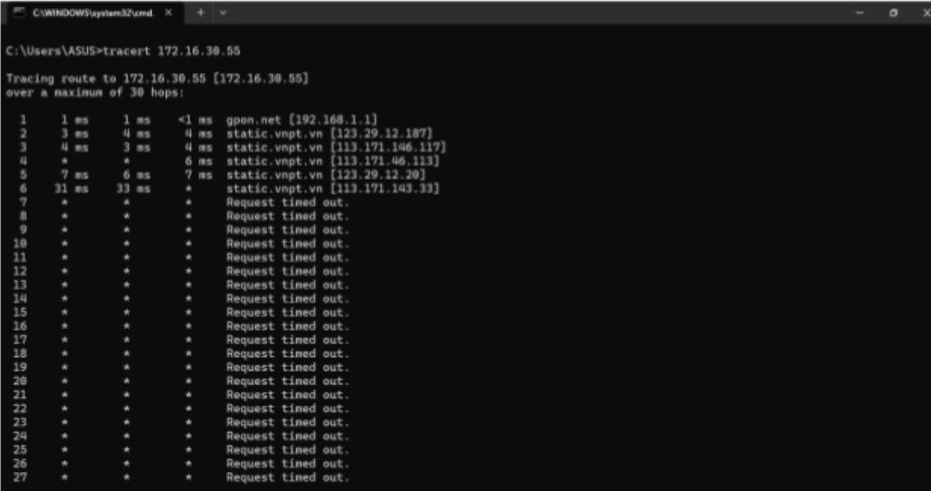
D) Địa chỉ IP của máy tính khác phòng thực hành trong mạng CICT
(Ví dụ kiểm tra với máy ở phòng bên cạnh có IP 172.16.30.55)
Lệnh thực hiện:
DOS
tracert 172.16.30.55
Các nút trung gian ghi nhận thực tế:
Nút 1: 10.6.0.1 (1 – 2 ms) à Default Gateway của dải mạng phòng hiện tại.
Nút 2: 10.10.14.1 (1 ms) à Router / Core Switch Layer 3 liên phòng của trường CICT.
Nút 3: 172.16.30.55 (2 ms) à Máy tính đích tại phòng thực hành bên kia.
Giải thích: Các phòng máy tại Trường CICT được chia thành các mạng con hoặc VLAN (Virtual LAN) riêng biệt để đảm bảo an toàn và giảm xung đột broadcast. Do khác Subnet, hai máy tính không thể liên lạc trực tiếp qua Switch Lớp 2, mà máy gửi bắt buộc phải đẩy gói tin lên Default Gateway (10.6.0.1). Router sau đó tra cứu bảng định tuyến và chuyển tiếp gói sang dải mạng của phòng đích, tạo ra hành trình gồm 2 đến 3 nút.
"Kết quả thực tế ghi nhận khi kiểm tra từ mạng ngoài (qua Gateway 192.168.1.1 của modem VNPT): do 172.16.30.55 là dải IP Private nội bộ của trường nên gói tin bị chặn từ Nút 7."
BÀI 4: MÔ PHỎNG NỐI KẾT 2 PHÒNG MÁY TRÊN CISCO PACKET
TRACER
1. Yêu cầu thiết kế mô hình:
01 Router chính (chọn mẫu Router Cisco 2911 hoặc 1941) làm thiết bị định tuyến liên phòng.
02 Switch (chọn mẫu Switch Cisco 2960): Switch 1 phục vụ Phòng máy 1; Switch 2 phục vụ
Phòng máy 2.
16 Máy tính cá nhân (mỗi phòng 8 PC):
+ Phòng 1: PC0, PC1, PC2, PC3, PC4, PC5, PC6, PC7 cắm vào Switch 1.
+ Phòng 2: PC8, PC9, PC10, PC11, PC12, PC13, PC14, PC15 cắm vào Switch 2.
Loại cáp kết nối: Cáp đồng thẳng (Copper Straight-Through) nối từ các máy tính vào Switch và từ Switch 1 (cổng Fa0/24) vào Router (Gig0/0), Switch 2 (cổng Fa0/24) vào Router (Gig0/1).
2. Bảng phân hoạch địa chỉ IP (IP Addressing Table):
Vị trí / Thiết bị Cổng kết nối Địa chỉ IP Subnet Mask Default
Gateway
Router 1 Gig0/0 (Cổng Phòng 1)
192.168.1.1 255.255.255.0 N/A
Router 1 Gig0/1 (Cổng Phòng 2)
192.168.2.1 255.255.255.0 N/A
Phòng 1 (PC0 -&gt; PC7)
FastEthernet 0 192.168.1.10 -192.168.1.17
255.255.255.0 192.168.1.1
Switch 1 FastEthernet 0/24 Theo cấu hình
Lớp 2
255.255.255.0 192.168.1.1
Phòng 2 (PC8 -&gt; PC15)
FastEthernet 0 192.168.2.10 - 192.168.2.17
255.255.255.0 192.168.2.1
Switch 2 FastEthernet 0/24 Theo cấu hình
Lớp 2
255.255.255.0 192.168.2.1
3. Lệnh cấu hình Router trên giao diện CLI:
Nhấp đúp chuột vào Router, chuyển sang tab CLI và thực hiện các câu lệnh sau:
Router&gt; enable
Router# configure terminal
Router(config)# hostname Router_CICT
Router_CICT(config)# interface gigabitEthernet 0/0
- Router_CICT(config-if)# ip address 192.168.1.1 255.255.255.0
Router_CICT(config-if)# no shutdown
Router_CICT(config-if)# exit
Router_CICT(config)# interface gigabitEthernet 0/1
Router_CICT(config-if)# ip address 192.168.2.1 255.255.255.0
Router_CICT(config-if)# no shutdown
Router_CICT(config-if)# exit
Router_CICT(config)# do write
4. Kết quả nghiệm thu kiểm tra (Ping Testing):
Kiểm tra nội bộ Phòng 1: Từ PC0 (192.168.1.10) ping sang PC1 (192.168.1.11) -&gt; Thành công
100% (4/4 packets).
Kiểm tra liên phòng: Từ PC0 (Phòng 1 - 192.168.1.10) ping sang PC8 (Phòng 2 -
192.168.2.10):
Gói đầu tiên: Request timed out (do Router xử lý bản tin ARP tìm kiếm MAC đích).
3 gói tiếp theo: Nhận phản hồi `Reply from 192.168.2.10: bytes=32 time&lt;1ms TTL=127` -&gt;
Định tuyến hoàn tất thành công.
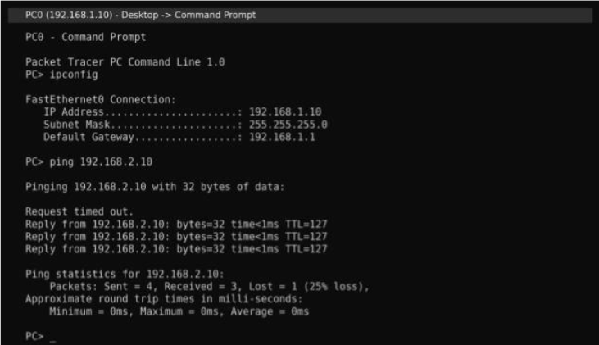

BÀI 5: GIAO TIẾP TRỰC TUYẾN CƠ BẢN
Phần 1: Ứng dụng Gmail & Quản lý Danh bạ (Google Contacts)
a) Tạo nhóm liên hệ trong Google Contacts và gửi email cho nhóm:
Bước 1: Truy cập vào contacts.google.com.
Bước 2: Nhìn sang menu bên trái, nhấp vào biểu tượng dấu cộng + tại mục Nhãn (Labels), tạo nhãn mới tên là: Nhom_ThucHanh_Mang.
Bước 3: Thêm email của các thành viên trong nhóm vào danh bạ và gán vào nhãn Nhom7_ThucHanh8_Mang.
Bước 4: Mở mail.google.com, bấm Soạn thư. Tại ô Đến (To), gõ tên nhãn Nhom7_ThucHanh8_Mang, hệ thống sẽ tự điền toàn bộ email của các bạn trong nhóm, nhập chủ đề "Bài 8" và bấm gửi.
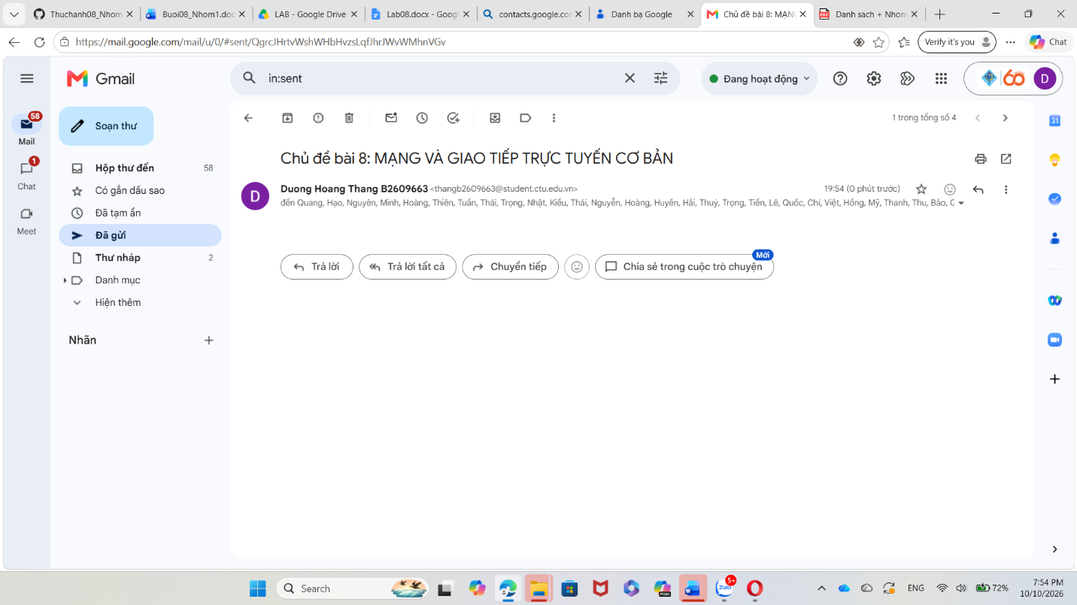
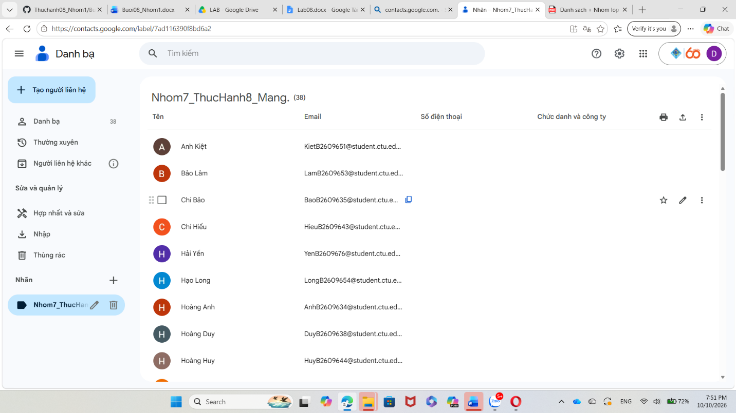
b) Tạo bộ lọc và tìm kiếm email của Giảng viên (lthtran@ctu.edu.vn):
Bước 1: Trên thanh tìm kiếm của Gmail, bấm vào biểu tượng Bộ lọc ở góc phải thanh tìm kiếm.
Bước 2: Tại ô Từ (From), nhập chính xác: lthtran@ctu.edu.vn.
Bước 3: Nhấn Tìm kiếm để trích xuất danh sách tất cả các email liên lạc từ Giảng viên.
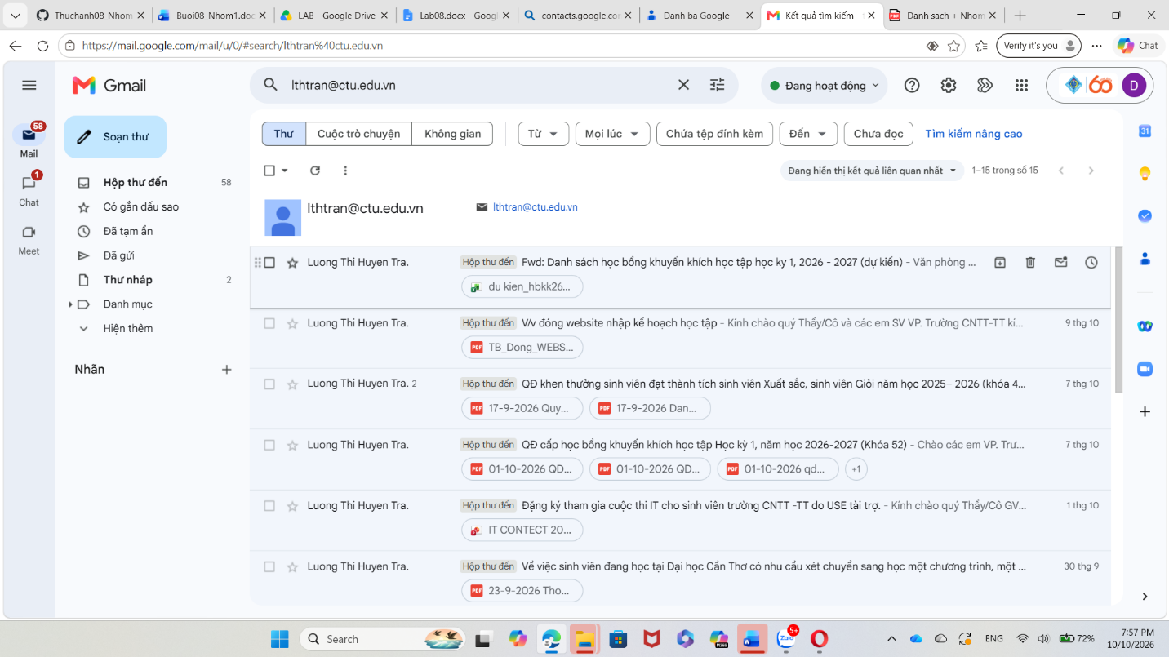
c) Tạo nhãn lớp và nạp danh bạ từ tệp CSV:
Bước 1: Trong Google Contacts, chọn mục Nhập (Import) ở menu bên trái.
Bước 2: Bấm Chọn tệp (Select file) và chọn tệp Lop_CNTT01_K55.csv đã tải về.
Bước 3: Bấm Nhập (Import) để đồng bộ danh sách lớp vào danh bạ Google Contacts.
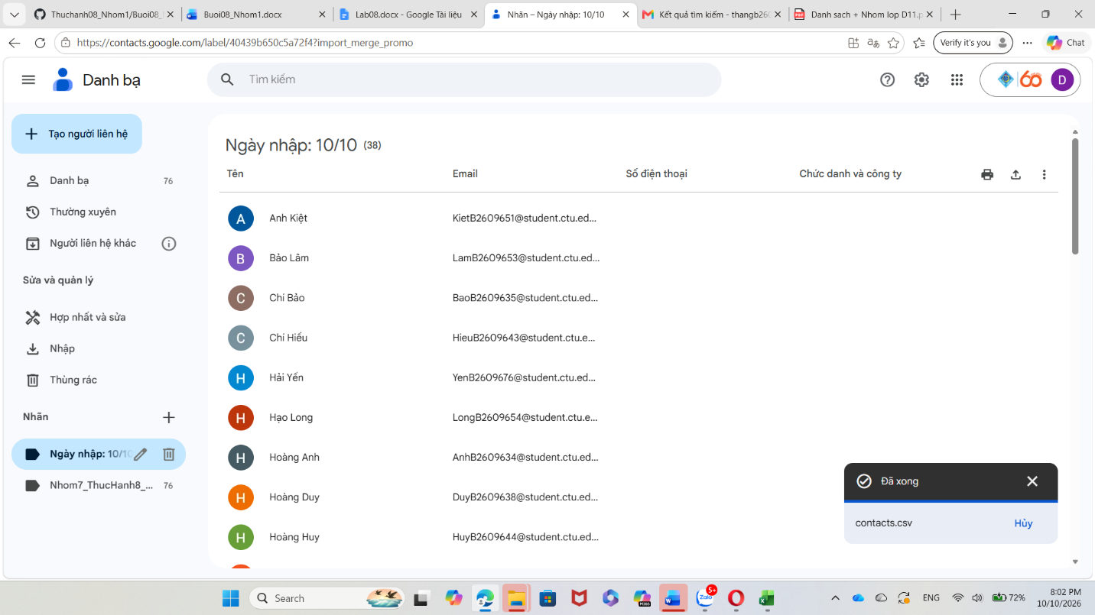
Phần 2: Mạng xã hội và Ứng dụng tin nhắn (Facebook & Zalo).
a) Tạo nhóm Zalo và khóa quyền gửi tin nhắn:
Bước 1: Mở ứng dụng Zalo, tạo nhóm làm việc thực hành.
Bước 2: Vào mục Quản lý nhóm, Bỏ tích chọn ô Gửi tin nhắn (chuyển chế độ chỉ cho phép Trưởng/Phó nhóm gửi tin).
Bước 3: Bật công tắc Cho phép dùng link tham gia nhóm và sao chép liên kết nhóm.
Đường link nhóm Zalo: https://zalo.me/g/nxxticu0ceffkxcel4la
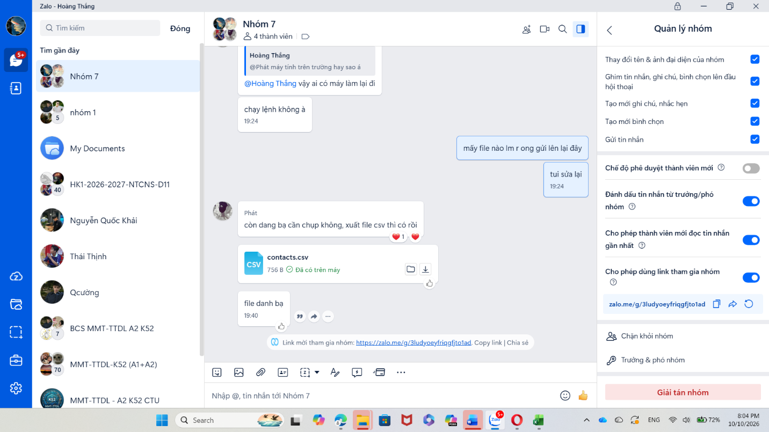
Ảnh: Bật công tắc Cho phép dùng link tham gia nhóm và sao chép liên kết nhóm.

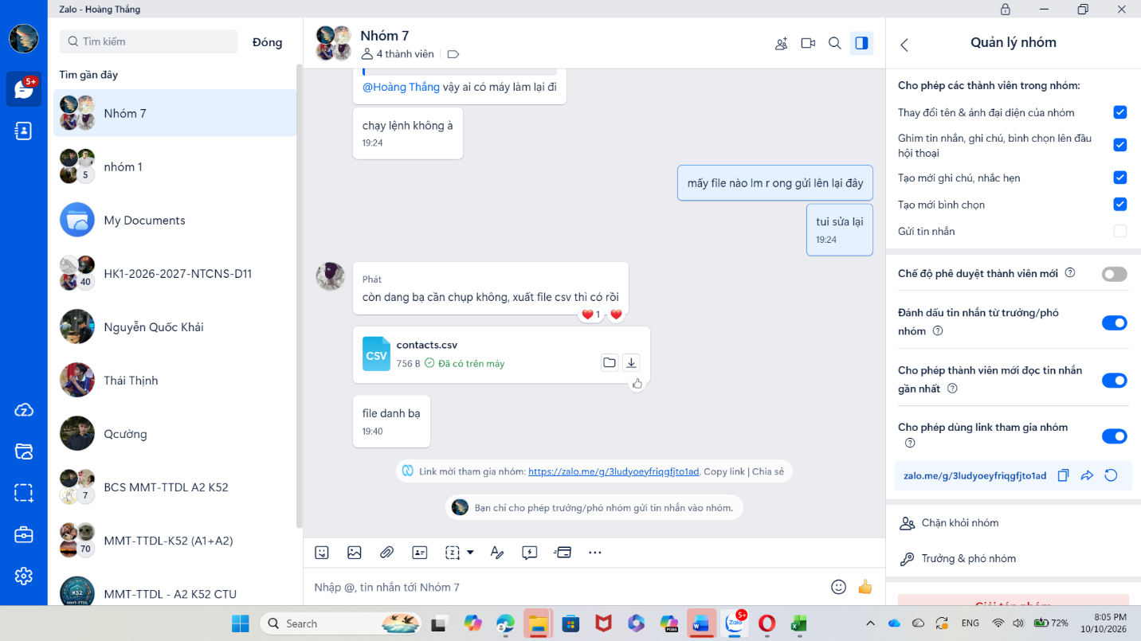Ảnh: Màn hình Cài đặt nhóm Zalo hiển thị ô "Gửi tin nhắn" đã bỏ chọn và link mời nhóm.
b) Tạo Fanpage Facebook và phân quyền quản trị:
Bước 1: Truy cập Facebook cá nhân, chọn mục Trang (Pages) và bấm Tạo trang mới.
Bước 2: Đặt tên trang: Nhóm thực hành mạng K52, chọn hạng mục Giáo dục và tạo trang.
Bước 3: Vào mục Cài đặt & quyền riêng tư nhấn trải nghiệm Trang mới nhấn quyền truy cập Trang (Page Access).
Bước 4: Tại mục Người có quyền truy cập trên Facebook, bấm Thêm mới và phân quyền quản trị cho bạn trong nhóm.
Link nộp bài Fanpage: https://www.facebook.com/profile.php?id=61595098478244
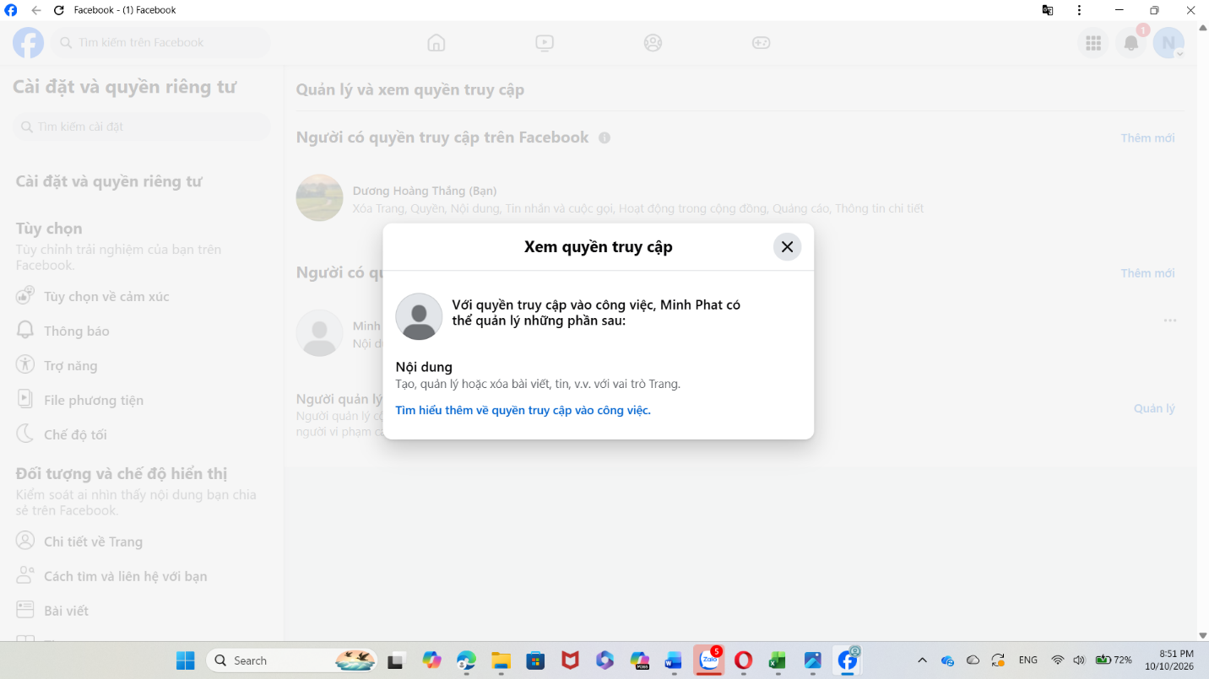
Phần 3: Họp trực tuyến qua Google Meet.
Bước 1: Truy cập meet.google.com, bấm Cuộc họp mới và nhấn Bắt đầu một cuộc họp tức thì.
Bước 2: Sao chép mã phòng họp hoặc đường link gửi cho các thành viên tham gia.
Bước 3: Duyệt thành viên vào phòng, bật microphone/camera và kiểm tra tính năng chia sẻ màn hình.
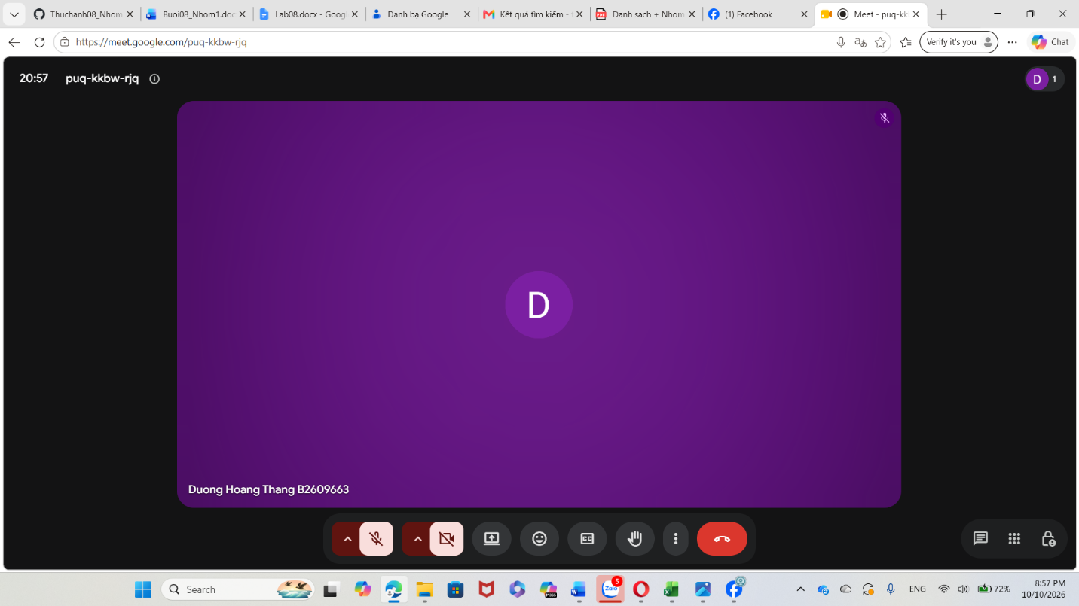

Buoi01_NHÓM.docx
Bảng 1: Kết quả địa chỉ IP 4.
Tên máy | IP address | Subnet mask | Gateway | DNS server
DESKTOP-NILC4F9 | 192.168.105.45 | 255.255.255.0 | 192.168.105.1 | 116.97.90.124 116.97.90.127
Bảng 2: Trình bày tính năng Gateway, DNS server và DHCP.
 | Chức năng
Getway | Cổng kết nối giữa mạng nội bộ với mạng khác hoặc Internet.
DNS Server | Chuyển đổi tên miền thành địa chỉ IP để máy tính tìm được máy chủ cần kết nối.
DHCP | Tự động cấp các thông tin mạng như IP, Subnet Mask, Gateway và DNS cho thiết bị.
Bảng 3: Trình bày các loại địa chỉ IPv6.
 | Mô tả
Các loại địa chỉ IPv6 | Unicast: dùng để xác định một thiết bị. Multicast: dùng để gửi dữ liệu đến nhiều thiết bị.  Anycast: gửi dữ liệu đến thiết bị gần nhất trong một nhóm.
Các cách biểu diễn địa chỉ  IPv6 | IPv6 được viết bằng 8 nhóm số hệ thập lục phân, các nhóm cách nhau bằng dấu :. Có thể bỏ các số 0 ở đầu và dùng :: để rút gọn các nhóm 0 liên tiếp.
Bảng 4: Trình bày chức năng và ứng dụng Router và Switch.
Tên thiết bị | Chức năng | Ứng dụng
Router | Kết nối các mạng khác nhau, định tuyến và chuyển dữ liệu giữa các mạng; có thể cấp kết nối Internet cho mạng nội bộ. | Kết nối mạng LAN với Internet, kết nối các mạng LAN khác nhau và định tuyến dữ liệu đến đúng nơi nhận.
Switch | Kết nối nhiều thiết bị trong cùng một mạng LAN và chuyển dữ liệu đến đúng thiết bị nhận. | Kết nối máy tính, máy in, máy chủ và các thiết bị mạng trong cùng một mạng nội bộ.
Bảng 5: Trình bày kết quả lệnh tracert kết nối với các máy chủ.(đã mô tả ở trên)
Các máy chủ | Mô tả các nút trung gian
www.gmail.com | tracert [www.gmail.com](https://www.gmail.com)
www.facebook.com | tracert [www.facebook.com](https://www.facebook.com)
www.ctu.edu.vn | tracert www.ctu.edu.vn
www.twitter.com | tracert [www.twitter.com](https://www.twitter.com)

